BYSALOMON  Manual de marca institucional | 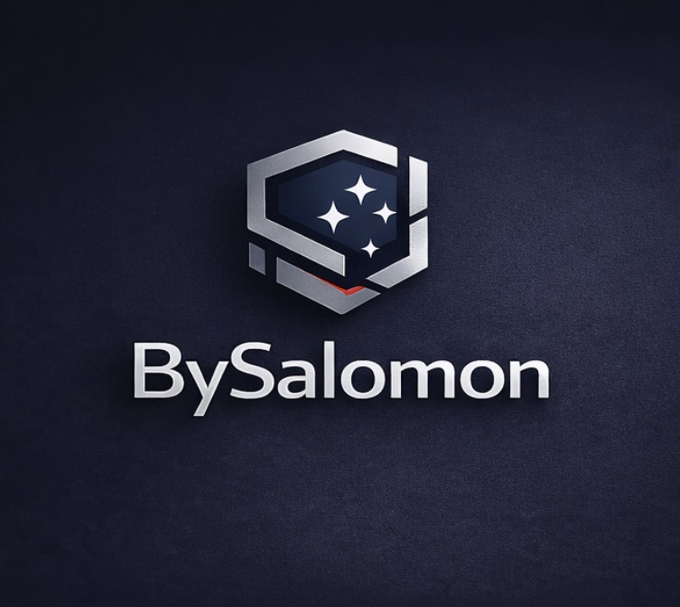

Versión 1.0 - Uso interno y presentaciones institucionales
Síntesis de marca
• BySalomon es una marca orientada a seguridad digital, resguardo documental y codificación aplicada para organizaciones que manejan información sensible.
• La identidad combina sobriedad institucional, lenguaje tecnológico y una firma visual propia inspirada en la Cruz del Sur, evitando los clichés comunes de antivirus o ciberseguridad genérica.
• Este manual fija los lineamientos mínimos para uso consistente del logotipo, paleta, tono y presencia visual de la marca.

1. Plataforma de marca

Propósito
Proteger valor invisible: documentos, datos, evidencia y procesos que sostienen la continuidad de personas, empresas e instituciones.

Misión
Ofrecer soluciones de seguridad digital y resguardo documental que combinen claridad de uso, criterio técnico y confianza institucional.

Visión
Convertirse en una marca regional reconocida por traducir la seguridad de la información en herramientas concretas, confiables y comercialmente viables.

Valores
Confianza operativa; sobriedad; trazabilidad; innovación con criterio; protección del usuario; claridad técnica sin complejidad innecesaria.

2. Arquitectura de marca

Marca madre
BySalomon funciona como paraguas institucional para soluciones de seguridad digital, codificación, resguardo documental, protección de identidad y servicios informáticos especializados.

Producto inicial
Codificador es el primer producto visible: toma información textual, la transforma y la encapsula para su resguardo, con una lógica de seguridad práctica y comprensible.

Expansión
La arquitectura admite futuras líneas: bóveda documental, validación de integridad, trazabilidad de archivos, firma, sellado o auditoría documental.

3. Identidad visual

Idea rectora
La marca evita los recursos obvios de escudo, candado o antivirus clásico como eje dominante. En su lugar, utiliza una forma contenedora que sugiere archivo encapsulado, estructura y protección.

Firma distintiva
La Cruz del Sur actúa como señal de orientación, autenticidad y referencia propia. No se utiliza como emblema patriótico ni astronómico literal, sino como firma visual minimalista dentro del sistema.

Lectura esperada
Al ver la marca, el receptor debe percibir: empresa seria, protección real, tecnología con criterio y resguardo de información importante.

4. Paleta cromática
La paleta toma la intensidad sobria trabajada en TitanGear y la adapta a un contexto institucional, tecnológico y de alta confianza.
Color | Muestra | Código | Uso recomendado
Negro profundo |  | #0B0F14 | Fondos principales, piezas premium, contraste y profundidad.
Azul noche |  | #0F1C2E | Base institucional del sistema y fondos digitales.
Azul petróleo |  | #13293D | Variaciones, paneles, fondos secundarios y soportes.
Gris acero |  | #6E7B8B | Textos de apoyo, filetes, elementos técnicos.
Plata técnica |  | #C9D1D9 | Versión metálica del logotipo, títulos y acentos sobrios.
Blanco técnico |  | #F5F7FA | Contraste, fondos claros y respiración visual.
Rojo controlado |  | #E10600 | Microacento de tensión, llamados puntuales y energía visual.
Regla de uso: el rojo no debe dominar la composición; debe funcionar como microacento o tensión visual controlada.

5. Tipografía y composición

Wordmark
Usar una sans serif moderna, limpia y de excelente legibilidad. Debe verse contemporánea, corporativa y estable.

Jerarquía
Priorizar títulos limpios, subtítulos breves y cuerpo de texto claro. La marca debe respirarse, no comprimirse.

Relación símbolo / texto
El isotipo puede convivir con el wordmark en composición horizontal o vertical. La versión horizontal será la principal para web, PDF y presentaciones.

Estilo
Favorecer composiciones limpias, fondos controlados y espaciado generoso. Evitar saturación de elementos decorativos.

6. Uso del logotipo
Versión principal  Fondo azul noche o negro profundo, símbolo en plata técnica y azul oscuro, con rojo mínimo como acento. | Versión clara  Sobre fondo blanco técnico, mantener contraste alto y evitar sombras o efectos pesados.
Versión monocromática  Debe existir en una sola tinta para registro, sellos, formularios o usos legales. | Favicon / isotipo  El símbolo debe leerse correctamente en tamaños pequeños, manteniendo visibles la estructura contenedora y la Cruz del Sur.

Usos incorrectos
• No rotar ni inclinar el símbolo.
• No alterar la cantidad ni la disposición de las estrellas.
• No reemplazar la paleta institucional por colores estridentes.
• No añadir biseles, sombras exageradas, cadenas, candados u otros clichés externos.
• No comprimir, estirar ni deformar el wordmark.

7. Tono de comunicación

Tono base
Profesional, claro, objetivo y confiable. Debe transmitir capacidad técnica sin tecnicismo innecesario.

Lenguaje
Hablar de protección, continuidad, resguardo, trazabilidad, control y confianza. Evitar el dramatismo vacío o el lenguaje intimidatorio.

Promesa verbal
BySalomon protege valor invisible y vuelve entendible la seguridad aplicada a archivos, evidencia e información sensible.

8. Sectores objetivo
Sector | Necesidad central
Estudios jurídicos y contables | Manejo de documentos, evidencia, trazabilidad y resguardo de información.
Mutualistas, clínicas y laboratorios | Necesidad de orden, confidencialidad y procesos documentales más seguros.
Inmobiliarias, administraciones y servicios profesionales | Contratos, respaldos, documentación sensible y continuidad operativa.
Instituciones educativas y organizaciones | Resguardo de archivos, procedimientos y materiales con valor institucional.
Empresas del interior y estructuras administrativas | Necesidad de soluciones claras, útiles y comercialmente razonables.

9. Aplicaciones prioritarias
• Landing privada del prototipo y futuras páginas de producto.
• Documentos DOCX y PDF institucionales con marca de agua y pie de autoría.
• Propuestas comerciales, presentaciones a aliados e inversores.
• Membretes, firmas digitales, portada de manuales y materiales de demo.
• Avatar, favicon, isotipo para producto y portada de interfaces.

10. Criterio final de marca
BySalomon debe verse como una empresa que ya existe, que puede vender, firmar y proteger.
Toda pieza visual o verbal de la marca debe sostener tres ideas a la vez: confianza institucional, tecnología con criterio y protección concreta de información valiosa.

